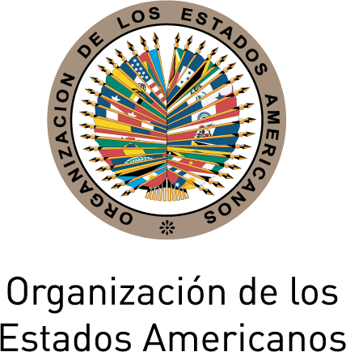
Secretaría de Relaciones Externas / Departamento de Asuntos Internacionales Organización de los Estados Americanos (OEA)

XXX MESA REDONDA DE POLITICAS DE LA OEA
La Inclusión y la Democracia en las Américas
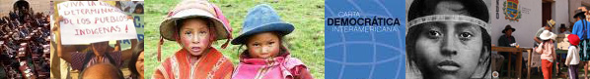
Lunes 23 de mayo del 2011
3:00 PM
Salón de las Américas, 17th Street and Constitution Ave. NW
Washington, DC 20006

3:00- 3:10 pm Palabras de bienvenida de Irene Klinger, Directora del Departamento de Asuntos Internacionales, Secretaría de Relaciones Externas, OEA

3:10- 3:55 pm Panelistas:
Margarita Gutiérrez, Presidenta de la Organización Coordinadora Estatal de Mujeres Indígenas, Vinajel, Chiapas, México
June Lorenzo, Abogada y consultora sobre temas de los pueblos indígenas, asesora legal del American Law Alliance, Laguna Pueblo
Alejandra Faúndez, Directora para América Latina de Inclusión y Equidad, Chile

Moderadora: María Isabel Rivero, encargada de prensa de la Comisión Interamericana de Derechos Humanos

3:55- 4:30 pm Sesión de preguntas y respuestas moderada por Dante Negro, Director del Departamento de Derecho Internacional, Secretaría de Asuntos Legales, OEA

4:30 pm Cierre del evento

Favor registrarse mediante este enlace o enviando un correo a SER-DIA@oas.org

